**Projektplan**

# Miniprojekt Bilar

Tilde | IT20 |[Börja skriva: 16.1]

Ålands Yrkesgymnasium - IT-stödperson

Innehåll

Innehåll

Miniprojekt Bilar 1

Projektbeskrivning 3

BAKGRUND OCH PROBLEMFORMULERING 3

TIDSUPPSKATTNING SAMT SCHEMA 3

Plattformar 3

Testning 4

MILJÖER 4

ALTERNATIV 4

Gränssnittet 4

BILDER 4

7

NAVIGERING 7

FUNKTIONER 7

Information 7

DATAMODELL 8

TABELLBESKRIVNINGAR 8

DATABAS 8

Säkerhet 9

KODREDUNDANS 9

SEKRETESS 9

# Projektbeskrivning

## BAKGRUND OCH PROBLEMFORMULERING

Jag valde det här projektet då jag är intresserad av bilmärken och information gällande bilmodeller och bilmärken. Det som den här programvaran kommer göra är att visa upp information om bilmodeller till de olika bilmärken i olika länder. Jag kommer få undersöka och lära mig mycket själv om bilmärkena och modellerna och det är det som är syftet med den personen som använder det också. Att personen kan kolla upp som snabb fakta om de olika bilmodellerna och bilmärkena och lära sig något nytt.

Plattformen som jag tänker mig som primär är dator i förstahand.

## TIDSUPPSKATTNING SAMT SCHEMA

**Projektplan:** 4h

**Dokumentation (scheman/tabeller):** 3h

**Databas:** 3h

**Visual Studio:** 15h

**Design:** 1h

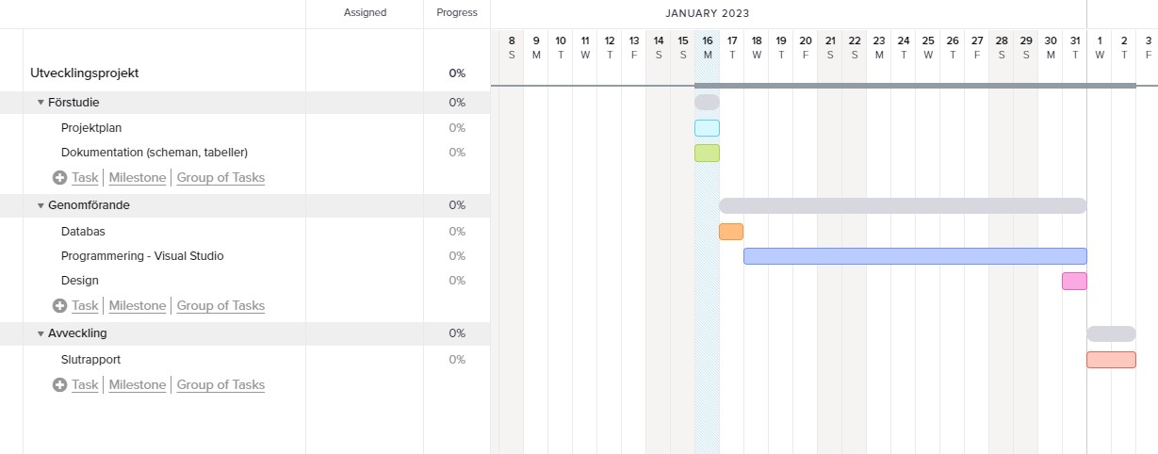**Slutrapport:** 4h

# Plattformar

Programmet ska utvecklats och programmeras i VisualBasic.netoch jag kommer använda mig av en databas från Access. Sen kommer den eventuellt publiceras på datanomservern.

# Testning

## MILJÖER

Programvaran kommer att utvecklas i Visual Studio och kommer sättas en begränsad skärmstorlek anpassat till programvaran.

## ALTERNATIV

Jag kommer att utföra testen och det Jag kommer att testa är just databaskoppling, att jag kan displaya vad som finns på databasen, att jag kan lägga till i databasen, spara och uppdatera i databasen. Också att rätt knappar syns i rätt sammanhang.

# Gränssnittet

## BILDER

Det kommer inte att vara några som ”fysiska” bilder i programmet, utan det kommer vara rutor som dyker upp och en ruta som displayar allt. Så ett fönster ska visa all information, sen ska det finnas knappar för att lägga till länder, bilmärken eller bilmodeller. Det ska komma upp ett varsitt fönsterför vad man ska lägga till.

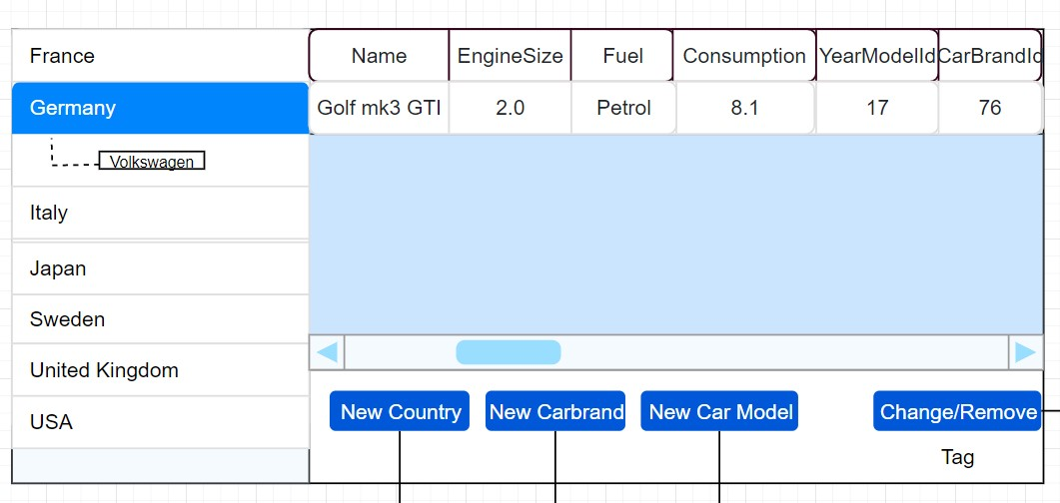**Listan**

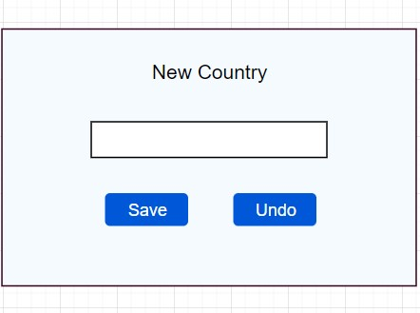**New Country**

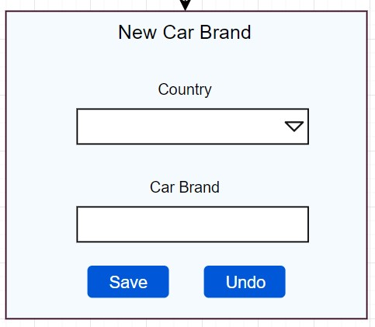**New Carbrand**

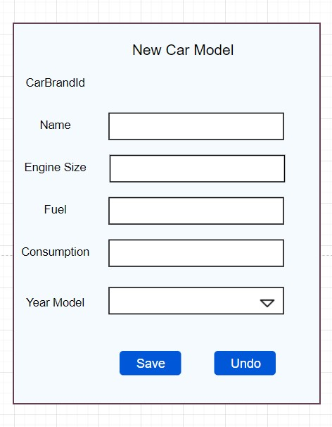**New Car Model**

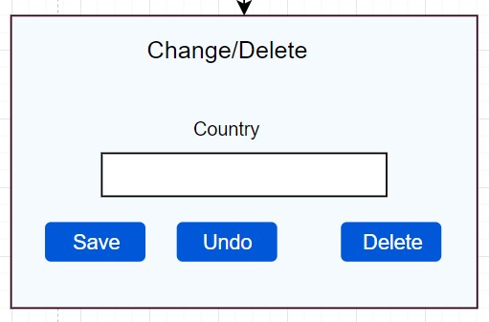**Change/Delete**

## 

## NAVIGERING

Navigeringen sker genom ”new” eller ”Undo” knappar eller ”plustecken” beroende på om man vill se mera information om en bilmodell eller knappar om man vill lägga till något i listan.

## FUNKTIONER

När man startar upp programmet så dyker det upp en lista och ett displayblock som visar alla länder, bilmärken inom länderna och bilmodellerna inom bilmärkena. Sen finns det fyra knappar som man kan lägga till ett land, eller ett bilmärke eller en bilmodell och även om man ska ändra på ett land. Så man kan skapa nya länder, bilmärken eller bilmodeller och man kan ta sig tillbaka.

Man kan även ändra eller ta bort ett land.

# Information

Programmet hantera datatyperna varchar och integer som visas och skrivs in med namn (text) och olika värden som motorstorlekar och förbrukning (siffror) men också idn som kopplar ihop tabellerna så det kan displayas ut.

## DATAMODELL

Datamodellen består av fyra tabeller som hanterar vilka länder, bilmärken och bilmodeller som ska visas. Även övrig information om bilmodellerna som namn, drivmedel, motorstorlek osv. Tabellen länder kommer kopplas ihop med bilmärken så man kan se vilket bilmärke hör till vilket land via id. Bilmärken tabellen kommer kopplas ihop med bilmodeller tabellen så man kan se vilket bilmärke en bilmodell hör till via id.

Sen kommer en årsmodell tabell kopplas ihop med bilmodeller tabellen så man kan ha en drop down lista med vilken årsmodell en bilmodell har när man skapar en ny bilmodell.

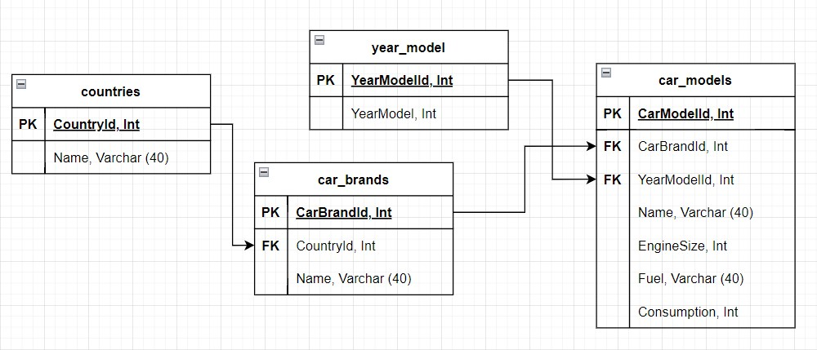

## TABELLBESKRIVNINGAR

I databasen finns tabellerna: *countries, car_brands, year_model & car_models*.

**Countries** tabellen består av en PK – *CountryId* som är Integer och blir idt, en *Name* kolumn som är varchar som är namnet på länderna.

**Car_brands** tabellen består av en PK – *CarBrandId* som är Integer och blir idt, en FK – *CountryId* som är Integer och en *Name* kolumn som är varchar och som är namnet på bilmärkena.

**Year_model** tabellen består av en PK – *YearModelId* som är Integer och blir idt, en *YearModel* kolumn som är Integer och som är årsmodellerna.

**Car_models** tabellen består av en PK – *CarModelId* som är en Integer och som blir idt, en FK – *CarBrandId* som är en Integer, en till FK – *YearModelId* som är en Integer, en *Name* kolumn som är varchar och som är namnet på bilmodellerna, en *EngineSize* kolumn som är Integer och som är de olika motorstorlekarna, en *Fuel* kolumn som är Varchar och som är de olika drivmedlen, en *Consumption* kolumn som är Integer och som är de olika förbrukningarna.

## DATABAS

Jag kommer att använda mig av databasen Access för att lagra och ta ut informationen.

# Säkerhet

## KODREDUNDANS

Jag kommer att pusha min kod till mitt github repository, där jag kommer att pusha koden efter varje gång jag har arbetat klart för dagen. Jag kommer även att ladda upp kopior på min Onedrive.

## SEKRETESS

Jag har säkerställning genom att låsa min dator när jag lämnar den så bara jag kommer in på den, pusha min kod till min github som jag har min inloggning till och ladda upp det på min Onedrive som bara jag har inloggning till.